**Exemplos de interferências estrangeiras sofridas por comunidades étnicas**

Aqui estão alguns exemplos de interferência estrangeira sofrida por comunidades étnicas. Esses exemplos são baseados em experiências que as comunidades étnicas compartilharam com o Ministério das Comunidades Étnicas.

Nestes exemplos “estado estrangeiro” significa **qualquer país que não seja a Nova Zelândia**. Esse termo é usado para se referir a países que não a Nova Zelândia.

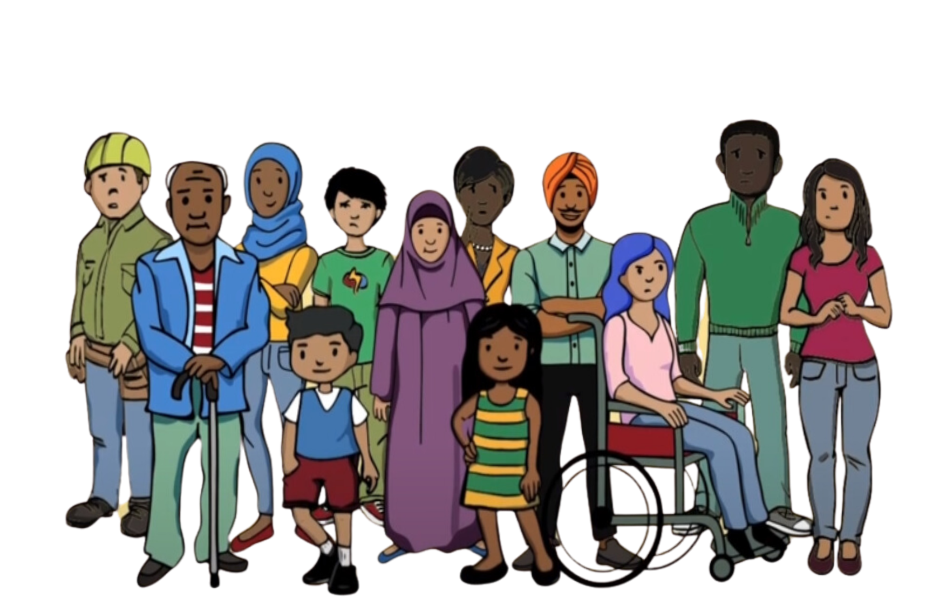

**Exemplo 4**

Um ativista que criticou seu país de origem foi prejudicado pelas autoridades quando retornou ao seu país. A comunidade na Nova Zelândia soube disso e ficou muito preocupada que isso acontecesse com alguém conhecido.

Alguns meses depois, na Nova Zelândia, um membro da comunidade recebeu mensagens de texto ameaçadoras alertando-o para ter cuidado caso viajasse ao exterior. Eles vinham falando sobre questões de direitos humanos em seu país de origem enquanto estavam na Nova Zelândia. Agora, eles estão muito preocupados em visitar suas famílias e fazer escalas em países que podem cumprir mandados de prisão emitidos pelo governo de seu país de origem.

Autoridades do governo de seu país de origem visitaram suas famílias naquele país, e agora as famílias pediram que eles parassem de falar sobre direitos humanos na Nova Zelândia. Essa pressão fez com que o membro da comunidade interrompesse o contato com a família, pois temia pela segurança deles. Eles também estão preocupados com sua própria segurança e liberdade de expressão.

